再議狀
再議人：黃笠杰
案號：114年度偵字第13946號
一、再議聲明
請求撤銷原不起訴處分，發回續行偵查或另為起訴處分。

二、再議理由
（一）原處分認定事實未盡調查，忽略關鍵證據
原處分以證據不足為由，認被告未涉重利罪，然再議人現已提出LINE對話紀錄及錄音譯文等證據，足證被告實際收費內容及計算方式，並非合法借貸。
錄音內容顯示：
- 利息三個月共計9,000元
- 另收取「停車費」6,000元（每月2,000元）
該「停車費」與借款金額及期間直接相關，實為變相利息，已違反當舖業法第20條規定。

（二）借款時即預扣利息，實收金額低於本票
再議人借款金額為40,000元，然實際僅取得約35,000元，顯示被告於借款時即預扣利息及費用。
此行為違反當舖業法第19條規定，並屬變相提高利率之手段。

（三）利息計算方式違法
依錄音內容，被告以「滿三個月即收三期」方式計算，且未適用法定五日寬限期。
再議人於尚未逾法定期間，即被要求支付三期利息，顯違反當舖業法第21條規定。

（四）提前處分質當物
錄音及LINE對話顯示，被告於尚未屆滿流當期限前，即表示質當物（含筆電、車輛）已流當或出售。
此舉已侵害再議人財產權益，並顯示被告行為違法。

（五）刻意以現金交易規避查核
再議人曾要求提供匯款帳戶資料，然被告拒絕，僅接受現金交易。
此舉顯有規避金流紀錄之意圖，增加不法利得之隱蔽性。

（六）LINE證據應整體評價
原處分以對方未明確回應否認LINE證據，然整體對話內容、催收行為、流當處分等，已形成完整證據鏈，不應片段切割認定。

三、結論
本案涉及：
- 預扣利息
- 變相高利（以停車費名義）
- 違反當舖業法
- 提前流當處分
原處分未詳加審酌證據，即認犯罪嫌疑不足，顯有違誤。
爰依法提起再議，請求撤銷原處分，發回續行偵查，以維權益。

此致
臺灣高等檢察署高雄檢察分署
再議人：黃笠杰
中華民國 年 月 日

證據說明書
案號：114年度偵字第13946號
再議人：黃笠杰

一、就原不起訴處分認定「證據不足」部分之反駁
（一）原處分認為LINE對話不足以證明收取不當利息
然再議人所提出之證據1（LINE對話紀錄），並非孤立存在，應與錄音證據併同整體觀察。
證據1顯示：
- 被告通知車輛已流當及出售
- 要求再議人取回私人物品
- 表示資料已銷毀
上開內容與借貸關係及處分行為具有直接關聯，並非單純片段對話。
再配合證據2、證據3（錄音譯文），已可形成完整證據鏈，證明被告確有收取費用及處分擔保物之事實。
原處分僅以「對方未回應」否認證據價值，顯屬證據評價過於片面。

（二）原處分認為無法證明實際收費內容
然依證據2（錄音譯文）明確記載：
- 利息三個月為9,000元
- 停車費三個月為6,000元
- 每月停車費為2,000元
此為被告方親自陳述之內容，非再議人單方主張。
上開「停車費」係依借款期間按月計收，與利息性質相同，應認屬變相利息。
依當舖業法第20條規定，當舖業不得收取利息及倉棧費以外費用，顯見被告已違反法令。

（三）原處分未審酌預扣利息之事實
依證據3（錄音譯文）顯示，再議人於借款時已遭預扣第一期利息及相關費用。
再議人借款40,000元，實際取得約35,000元，差額約5,000元。
此種於借款時即扣除利息之方式，已違反當舖業法第19條「不得預扣利息」之規定。
原處分未審酌此一重要事實，即認無不法，顯有重大疏漏。

（四）原處分未正確認定利息計算方式違法
依證據3顯示，被告以「滿三個月即收三期」方式計算，且未適用滿當後五日寬限期。
再議人於114年3月3日清償，尚未逾法定五日期間，依法不應再計收一整期利息。
然被告仍要求支付三期利息，顯已違反當舖業法第21條規定。

（五）原處分未審酌提前流當之違法行為
依證據2及證據1顯示：
- 再議人詢問筆電尚未到期
- 被告仍表示「已流當」
- 車輛亦已出售處分
顯示被告於未屆法定期限前，即逕行處分質當物。
此行為已侵害再議人財產權，亦屬違法經營行為。

（六）關於被告規避金流之行為
依證據1顯示，再議人曾要求提供匯款帳戶資料，然被告明確表示僅接受現金交易，並拒絕提供帳戶。
此種僅收現金之交易方式，客觀上增加交易不透明性，亦有規避查核之可能，應納入整體不法判斷。

二、證據整體評價
本案證據並非單一來源，而係由：
- LINE對話紀錄（證據1）
- 錄音譯文（證據2、證據3）
- 借款金額與實際取得金額差異
共同構成完整事實鏈，足以證明：
（一）被告收取變相利息
（二）被告預扣利息
（三）被告違法計算利息
（四）被告提前處分質物
原處分未就上開證據整體判斷，而採分割評價，致認定結果失真。

三、結論
本案已具體呈現被告違反當舖業法及變相收取高利之行為，並非單純民事借貸糾紛。
原不起訴處分認定犯罪嫌疑不足，係基於證據評價錯誤及調查未盡。
為維護再議人權益，請求撤銷原處分，發回續行偵查。

再議人：黃笠杰
中華民國 年 月 日

錄音重點整理表
案號：114年度偵字第13946號
再議人：黃笠杰

一、錄音（一）2025/2/20 重點整理
【重點1：收取變相利息】
內容：
乙方表示「利息三個月9,000元，停車費三個月6,000元」
說明：
除利息外另收「停車費」，且按月計算，與借款期間直接連動。
法律意義：
停車費實質上為利息之一部分
已違反當舖業法第20條（不得收取其他費用）

【重點2：每月固定收費】
內容：
乙方確認「每月停車費2,000元」
說明：
費用並非一次性，而是按月收取。
法律意義：
顯屬利息性質，而非單純保管費

【重點3：提前流當質物】
內容：
甲方詢問筆電尚未到期
乙方回應「筆電沒了，流當了」
說明：
質當期限尚未屆滿，即遭處分。
法律意義：
涉及違法提前處分質物
侵害財產權

【重點4：清償金額異常】
內容：
乙方表示需支付55,000元
說明：
借款40,000元，清償金額達55,000元。
法律意義：
費用比例顯失衡
反映實質利率過高

二、錄音（二）2025/3/3 重點整理
【重點5：預扣利息】
內容：
甲方詢問是否一開始即扣第一期利息
乙方未否認，並直接以月份計算
說明：
借款時即扣除利息與費用，實拿金額低於名義金額。
法律意義：
違反當舖業法第19條（不得預扣利息）

【重點6：利息計算方式違法】
內容：
乙方表示「已滿三個月，要算三期」
說明：
未依實際借款期間計算。
法律意義：
未適用5日寬限期
違反當舖業法第21條

【重點7：拒絕提供清償證明】
內容：
乙方表示「我們沒有，資料會銷毀」
說明：
拒絕提供正式憑證。
法律意義：
交易不透明
增加不法行為隱蔽性

三、整體綜合判斷
依上開錄音內容可知：
（一）被告收取利息以外之費用（停車費）
（二）費用與利息無異，屬變相高利
（三）借款時即預扣利息
（四）利息計算方式違反法規
（五）質當物於未到期即遭處分

四、結論
本案並非單純借貸，而係：
- 變相收取高利
- 違反當舖業法
- 提前處分質當物
上開事實均已由錄音內容直接證明，應重新審酌原不起訴處分之適法性。

再議人：黃笠杰
中華民國 年 月 日

證據清單
證據1-1：LINE對話（流當通知）
證據1-2：LINE對話（資料銷毀）
證據2-1：錄音重點（2025/2/20）
證據2-2：錄音逐字稿（2025/2/20）
證據3-1：錄音重點（2025/3/3）
證據3-2：錄音逐字稿（2025/3/3）
證據4：借款金額差額說明
證據5：利息計算說明

證據1-1
LINE對話紀錄（流當及處分通知）
一、證據來源
通訊軟體：LINE
對話對象：再議人 與 被告（當舖人員）
二、證據內容說明
本證據顯示被告通知再議人，其質當物（車輛）已流當並遭處分，並要求再議人取回私人物品。
三、證明事項
（一）被告已實際處分質當物
（二）借貸關係存在且持續進行
（三）處分行為已發生
四、補充說明
該對話與錄音內容互相印證，顯示被告確有處分質物之行為。
（此頁下方附LINE截圖）

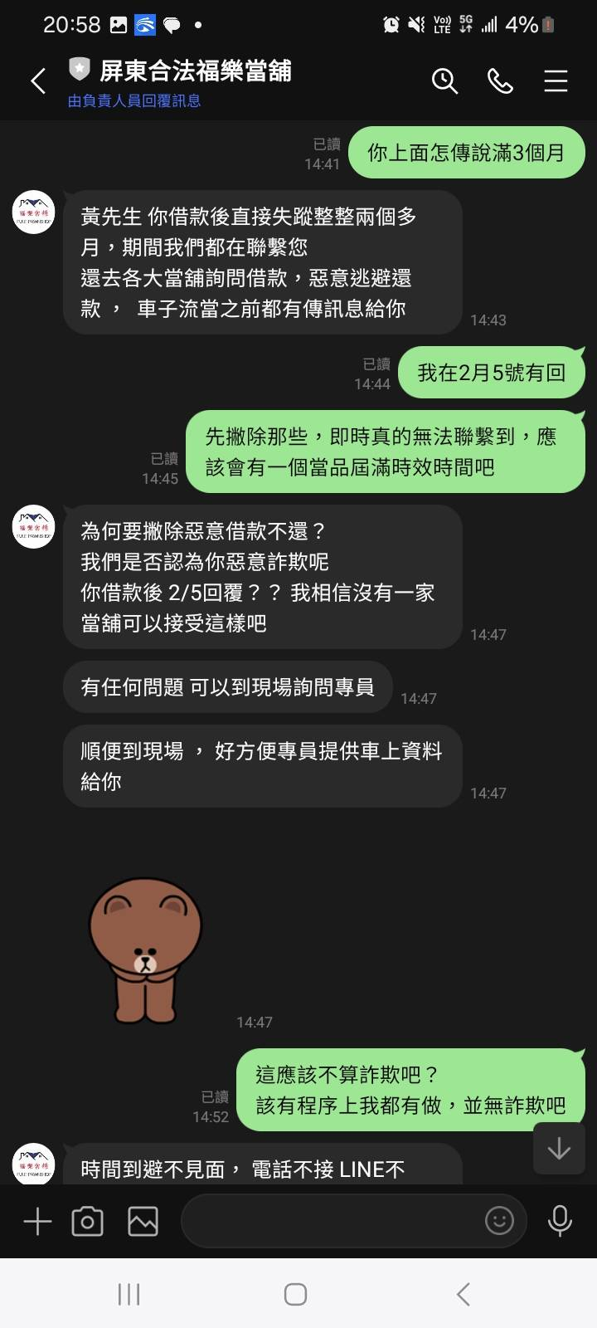
圖1：當舖通知告訴人款項已逾期三個月，並表示車輛將進行流當出售，顯示當舖已逕行處分擔保物。
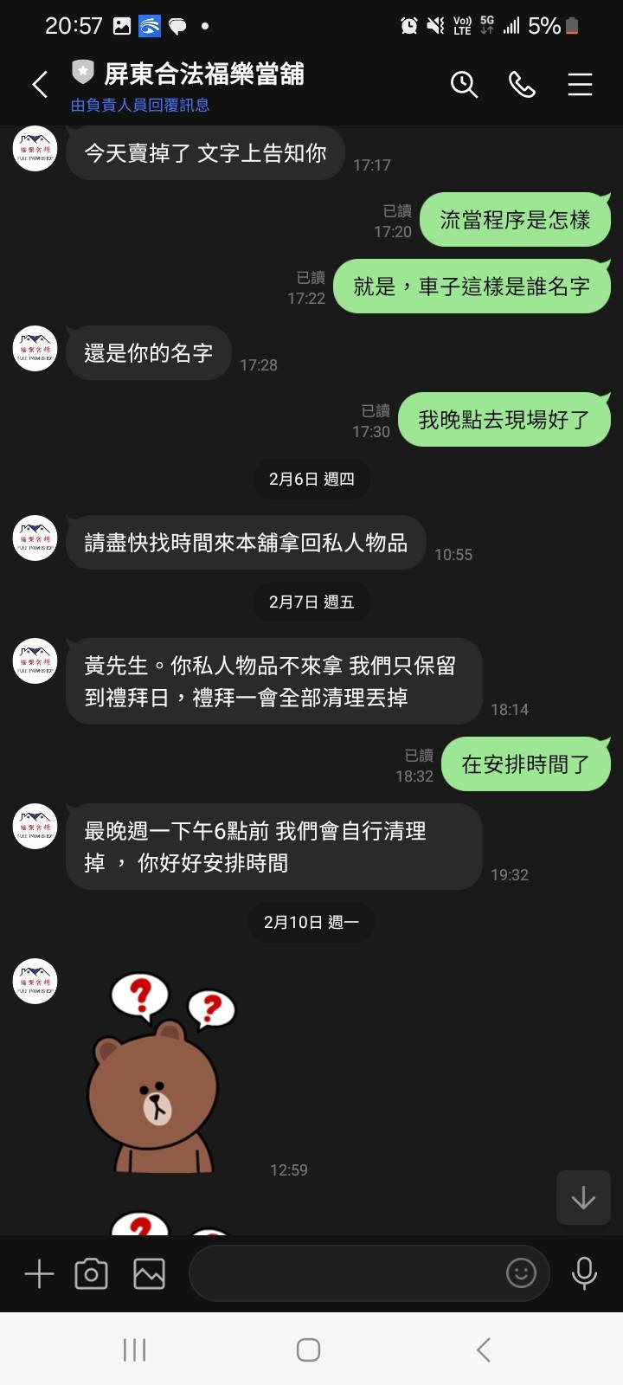
圖2：當舖表示車輛已出售，顯示流當程序已完成，惟未提供相關證明文件。

圖3：當舖要求限期取回私人物品，否則將自行清理，顯示以時間壓力迫使告訴人配合。

證據1-2
LINE對話紀錄（資料銷毀及交易方式）
一、證據來源
LINE對話紀錄
二、證據內容說明
被告表示相關資料將銷毀，並未提供正式交易紀錄或匯款帳戶。
三、證明事項
（一）交易未留下完整書面或金流紀錄
（二）被告拒絕提供帳戶資訊
（三）交易方式以現金為主
四、法律意義
此種交易方式增加不透明性，顯有規避查核之可能。
（此頁下方附LINE截圖）

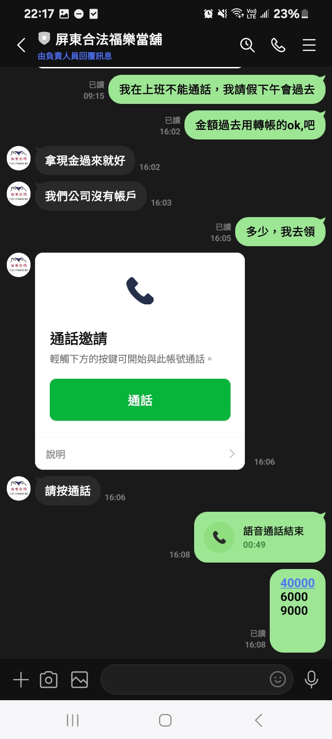
圖4：當舖表示僅接受現金交易，且公司無帳戶，顯示交易金流不透明，與一般合法金融機構運作不符。
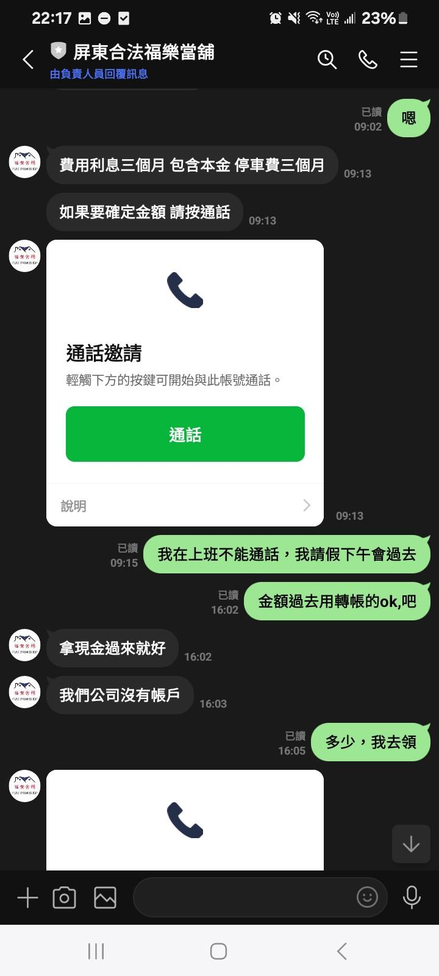
圖5：當舖將利息及相關費用以三個月計算，顯示費用結構不合理，可能涉及重利計算方式。
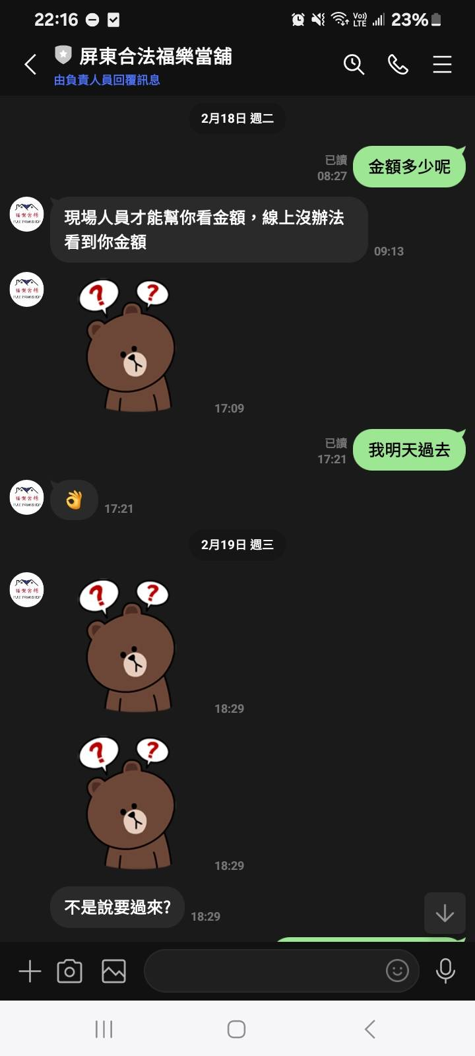
圖6：當舖表示無法在線上提供金額資訊，需至現場確認，顯示刻意避免留下書面紀錄。
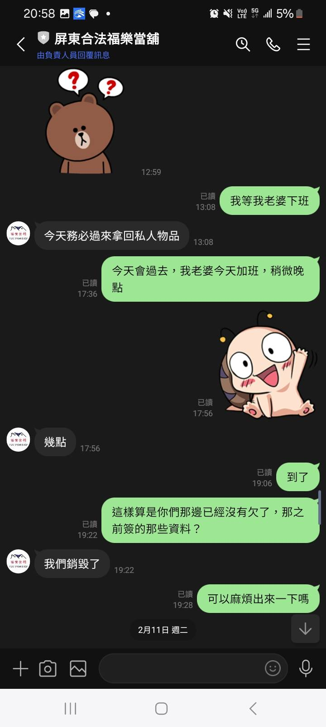
圖7：當舖表示相關資料已銷毀，顯示可能有規避查證或滅失證據之情形。

證據2-1
錄音重點整理（2025年2月20日）
一、重點內容
- 利息與費用
「利息三個月9,000元，停車費三個月6,000元」
顯示除利息外另收費用

- 每月收費
「一個月2000」
顯示按月計費，性質屬利息

- 提前流當
「筆電沒了，流當了」
顯示未到期即處分質物

- 清償金額
「55000」
借款4萬，卻需清償5萬5

二、證明事項
（一）變相利息（停車費）
（二）違法收費
（三）提前流當
（四）費用過高
（本頁為重點整理，下頁附逐字稿）

證據2-2
錄音逐字稿（2025年2月20日）
一、錄音基本資料
錄音時間：2025年2月20日 16時10分
錄音地點：福樂當舖
對話當事人：
甲方（借款人）：黃笠杰
乙方（當舖人員）

二、逐字內容
甲方：清償的金額，我問一下金額，我要問清償的金額。
乙方：利息三個月9,000元，停車費三個月6,000元。
甲方：一個月2,000喔？
乙方：嘿。
甲方：一個月2,000，你說利息是多少？
乙方：9,000阿！
甲方：停車費是6,000？
乙方：嘿！
甲方：那個筆電時間不是還沒到？
乙方：筆電沒了阿！流當了！
甲方：可是時間不是還沒到嗎？
乙方：到了啦！
甲方：那天不是24號嗎？所以筆電無解喔？
乙方：筆電沒了。
乙方：55,000啦，你看你什麼時候要牽車。
甲方：26號嗎？最慢嗎？因為那時候是26號借的。
乙方：那你有預算什麼時候嗎？
甲方：應該這幾天而已，不會超過26號。
乙方：你確定哪天再說。

再議人：黃笠杰
中華民國 年 月 日

證據3-1
錄音重點整理（2025年3月3日）
一、重點內容
- 清償金額異常
乙方表示：「55,000元」
借款40,000元，清償金額高達55,000元

- 預扣利息
甲方詢問借款時是否已扣第一期利息
乙方未否認，並直接以月份計算
顯示借款時已扣除利息與費用

- 利息計算方式
乙方表示：「已滿三個月，要算三期」
未依實際借款期間計算
未適用法定寬限

- 拒絕提供證明
乙方表示：「我們沒有，資料會銷毀」
未提供清償或交易證明

二、證明事項
（一）預扣利息
（二）利息計算方式不合理
（三）交易不透明
（四）費用顯失比例

三、補充說明
本錄音內容係現場錄音，未經剪輯，且為被告親自陳述，具高度證明力。
再議人：黃笠杰
中華民國 年 月 日

證據3-2
錄音逐字稿（2025年3月3日）
（證明利息計算、預扣利息及拒絕提供證明之事實）
一、錄音基本資料
錄音時間：2025年3月3日 17時32分
錄音地點：福樂當舖
對話當事人：
甲方（借款人）：黃笠杰
乙方（當舖人員，真實姓名不詳）
（以下為逐字對話內容）
二、逐字內容
（以下為逐字對話內容）
乙方：這樣55,000元。
甲方：蛤？55,000喔？
乙方：嘿阿。
甲方：這邊你點一下。
乙方：你的資料給你看一下，本票、行照等等會作廢。
甲方：不好意思，我問一下，剛開始借的時候是不是已經有扣錢？
乙方：你11月26日來的嗎？
甲方：嘿對。
乙方：12月、1月、2月，現在3月，是不是三個月了？
乙方：已經三個月了，要算三期
甲方：不是說5天內不算一期？
乙方：不行，都算一個月
甲方：那有清償證明嗎？
乙方：我們沒有，我們資料會銷毀
以上錄音內容係現場錄音，足資證明本案借貸及收費之實際情形。
再議人：黃笠杰
中華民國 年 月 日

證據4
借款金額與實際取得金額說明
一、借款內容
名目借款金額：40,000元
二、實際取得
約35,000元
三、差額
約5,000元
四、說明
該差額係於借款時即遭扣除之利息及費用。
五、證明事項
（一）預扣利息
（二）實質利率提高
六、法律意義
違反當舖業法第19條（不得預扣利息）

證據5
利息與費用結構說明
一、利息
三個月：9,000元
二、停車費
三個月：6,000元
三、總費用
15,000元
四、計算結果
借款40,000元 → 清償55,000元
五、證明事項
（一）費用比例過高
（二）停車費實為變相利息
六、法律意義
違反當舖業法第20條
涉及變相高利結構

